*-Clase del 28-04-2021. Parece que no hubo Tema nuevo. Clase de repaso para Parcial Nº1.*

*-Clase del 05-05-2021. “Sincronización”*

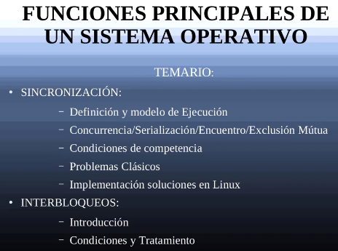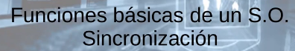Sincronización: En otro ámbito implica que 2 cosas se realicen a la vez o de forma coordinada. Pero en el ámbito de la informática o en el caso de SO, son relaciones temporales entre 2 o mas eventos. Evento puede ser un hilo, un proceso, una tarea.

Puede haber una relación que sean a la vez, uno antes que otro, que sean excluyentes, etc.

Vamos a ver esas posibles distintas relaciones y vamos a ver que en ocasiones debemos lograr restringir que algunas de ellas no se cumplan, porque podríamos tener algunos problemas. Cuando tenemos problemas de sincronización necesitamos aplicar alguna herramientas o técnicas para restringir o condicionar la ejecución.

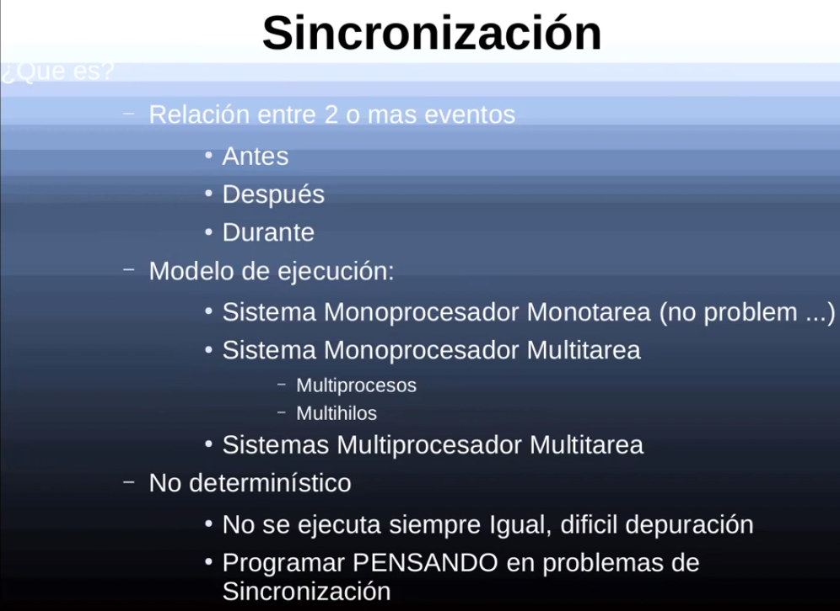Básicamente el problema es nuestro modelo de ejecución, si nosotros miramos un proceso con 2 hilos y si miramos el código de un hilo y del otro no podemos asegurar como se van a ejecutar. Va depender de como lo elija el planificador.

Ejecución no determinística: surge del modelo de ejecución de los procesos.

En los monotarea no tengo problema, porque puedo decir que se van a ejecutar en el orden que les de el programador.

El problema es en los CPU multitarea mono o multi núcleo, donde ejecuto mas de una tarea. Los sistemas son NO DETERMINISTICOS, ósea que no siempre se ejecutan de la misma manera, en el mismo orden.

Recordar el ejemplo de hilos, de la clase anterior.

El problema es que es difícil depurar estos errores, porque si miramos el código parece estar todo bien a simple vista. El problema es como se ejecuta de manera concurrente, en simultaneo, cuando programo debería tener en mente que podemos tener este tipo de problemas.

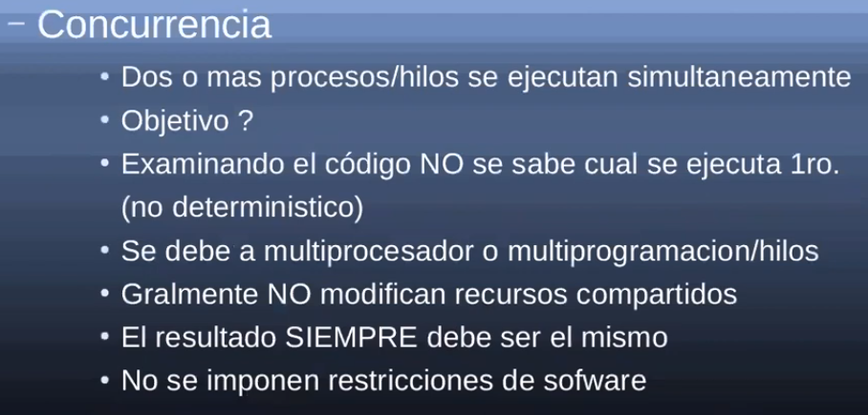**1ra relación Concurrencia**: es una relación entre 2 eventos donde significa que los eventos se pueden ejecutar en simultaneo, y es indistinto el orden en que se ejecuten.

Objetivo: ¿Para qué quiero que se ejecuten de manera concurrente? Rta: cuando quiero hacer mas de una cosa a la vez. La abstracción de multi procesos que vimos, para tener más de uno en la memoria y poder ejecutarlos cunado otro se bloquea, es para tener concurrencia.

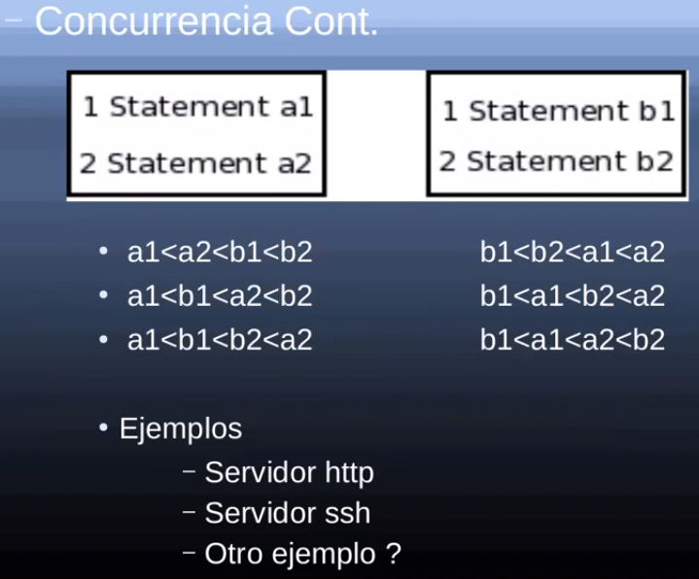

No determinístico: así tuviera el código fuente de 20 procesos distintos que estoy corriendo, no tengo forma de saber de antemano el orden de ejecución. Depende del planificador. Esto se debe al SO que es multiprogramación, mono o multi procesador.

Normalmente, no tengo problema de concurrencia, porque normalmente no modifican recursos compartidos. El problema se presenta cuando interactúan. Ej: variable compartida en hilos o memoria compartida en procesos (no lo vimos). Trabajan de manera colaborativa, podría llegar a tener problemas de concurrencia.

El resultado siempre debe ser el mismo, sin importar el orden de ejecución, caso contrario tenemos problemas.

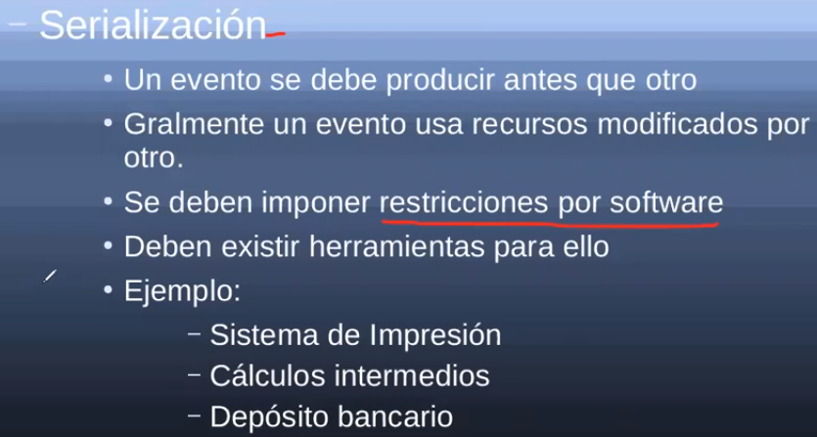No se imponen restricciones de software cuando son concurrente. ¿OJO! Siempre y cuando no tenga recursos compartidos, ahí tengo un problema, y es necesario imponer las restricciones de software para evitarlo.

Entonces una posible relación en la concurrencia, y en principio es lo que yo siempre quiero, que se ejecute mas de una cosa a la vez, o cuasi a la vez. El único tema a tener en cuenta es OJO en el caso de que modifiquen recursos compartidos porque ahí si voy a tener problemas.

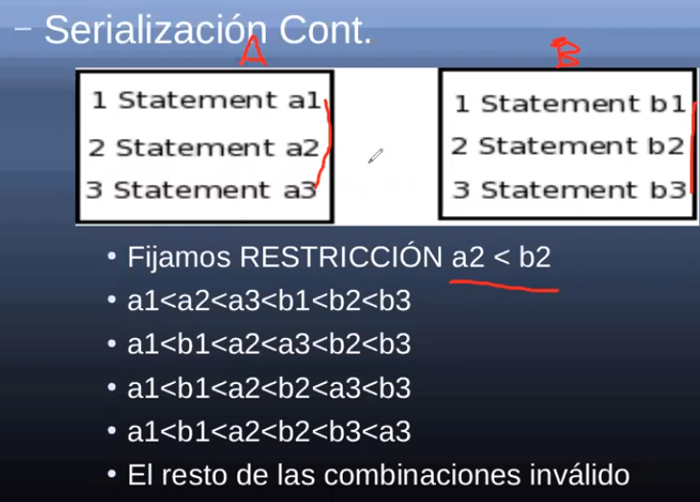Los Servidores web se ejecutan de manera concurrente. Es una característica deseable que puedan atender mas de un cliente a la vez.

Lo contrario a concurrente es secuencial.

**2da Relación Serialización:** Otra posible relación de sincronización entre eventos es que un evento se necesite ejecutar antes que otro. Obviamente el 2do espera algún tipo de información del 1ro. Entonces si los pongo a ejecutarse, el 2do NO debería poder ejecutarse antes que el 1ro, porque si no, no tendría los datos que necesita.

Como de antemano no sabemos el orden de ejecución, si o si, para que se cumpla esta relación temporal entre eventos debo imponer restricciones de software.

Ej: b2 podría leer de una FIFO, si a2 no ha escrito, b2 se bloquea.

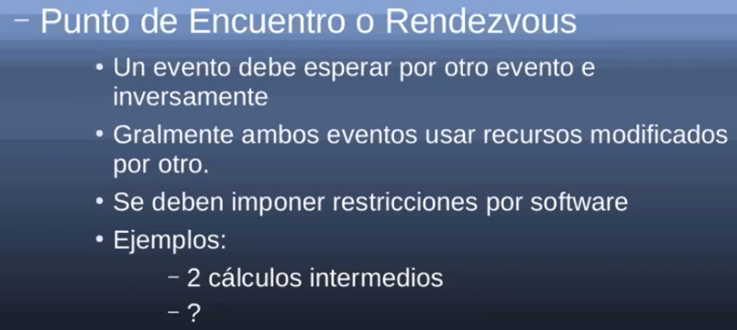**3ra relación Punto de encuentro o Rendezvous:** Es una especie de doble serialización. Un evento A debe esperar por un evento B, “***y”*** a su vez el B debe esperar por el A.

Ejemplo: Nos juntamos en la plaza.

En esta condición ambos eventos se tienen que esperar hasta llegar a un punto determinado. Y a partir de ahí cada uno tiene vida propia y se podría seguir ejecutando como quiera el planificador.

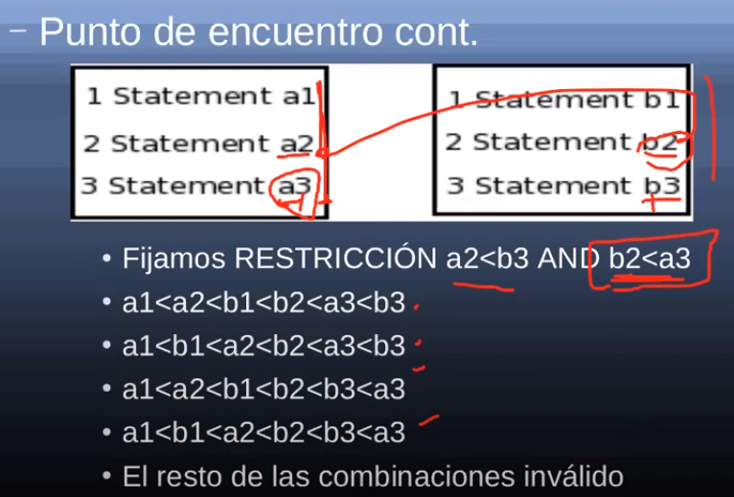

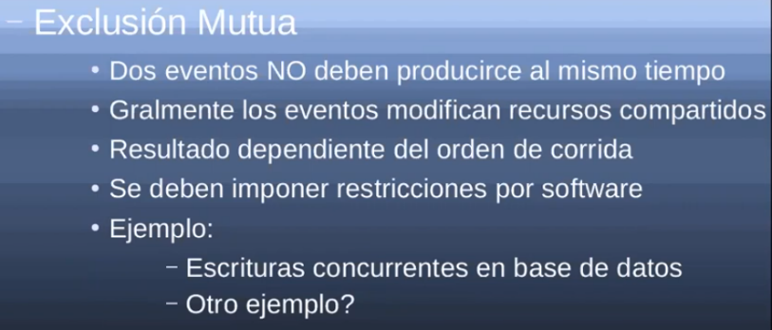**4ta relación “Exclusión Mutua”:** Significa que 2 eventos no se puedan ejecutar a la vez. Generalmente esto se usa, para que cuando 2 eventos modifican alguna variable compartida, para evitar problema, hago que no se ejecuten en simultaneo. Que no se ejecuten de manera concurrente.

Ej: 3 personas quieren usar un baño.

Para imponer cualquier de las restricciones de software, necesito herramientas que me ayuden.

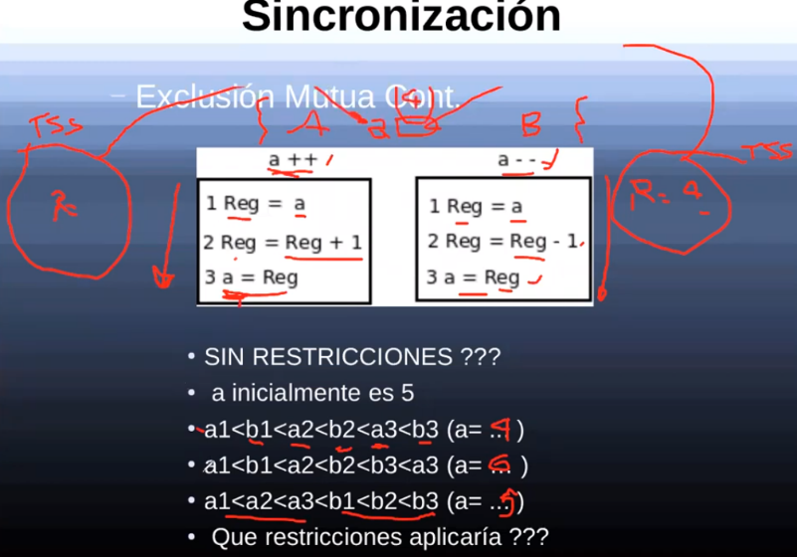

Ejecución de manera atómica, sin que el planificador me saque sin terminar. No importa cual primero y cual después.

Región Critica: Se llama cuando en un código yo estoy modificando una variable compartida, entonces tengo que hacer que no pueda ser modificada por otra tarea hasta no terminar.

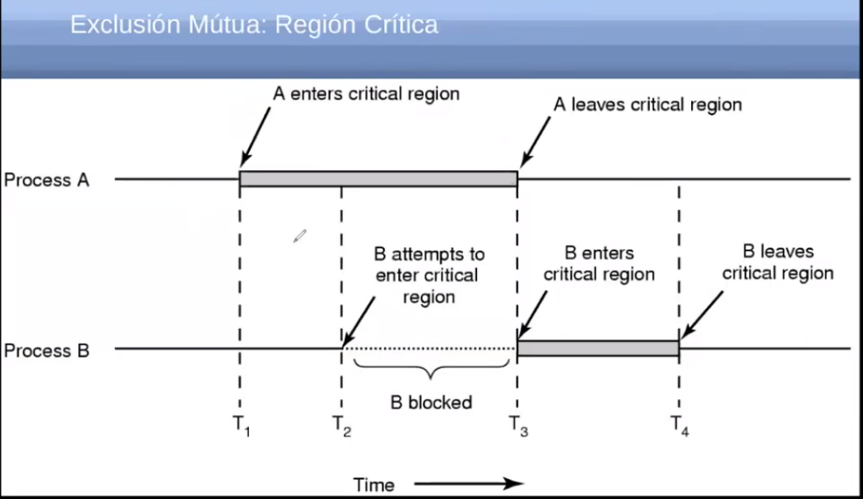

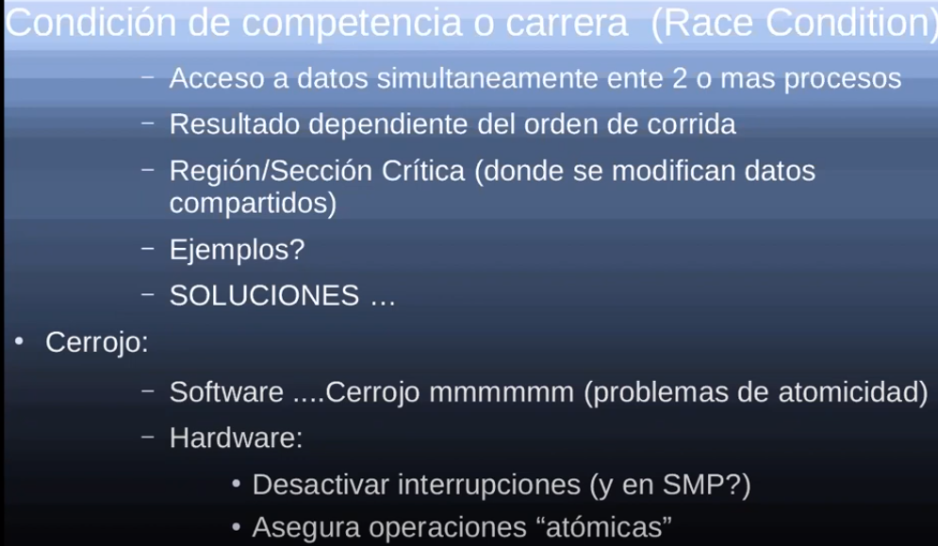En el caso de que NO pongamos restricción, lo que pasa es que se produce una condición de competencia o de carrera donde hay 2 eventos/hilos/procesos que están tratando de modificar una misma variable compartida a la vez. En este caso, la condición de carrera, hace que el resultado final va a depender del orden en que se ejecuten, y eso va a depender del planificador.

Este tema de condición de competencia, hay 2 hilos o procesos que compiten por modificar una variable. ¿Entonces el problema es que resultado final voy a tener? Va a depender de como sea el orden de ejecución.

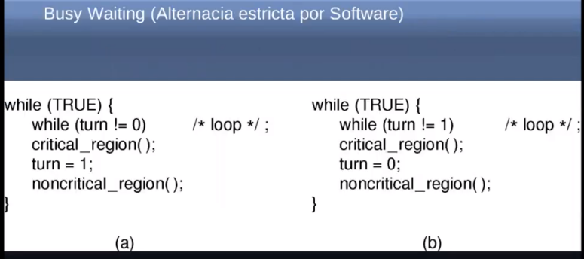Concepto de Región Critica, es la porción de código donde se modifica la variable compartida y yo quiero que de alguna manera se ejecute de manera excluyente, con exclusión mutua.

Soluciones: podría hacerse con unas banderas, o busy waiting (un ejemplo se solución por software, el tema es el tiempo de CPU desperdiciado dentro del bucle). Generalmente las soluciones que se toman para esto son mas del lado del hardware.

Una podría ser desactivar interrupciones, con lo cual al planificador no le llegaría la interrupción de tiempo y no cambiaria de tarea. (es medio violento).

La que normalmente se usa es asegurar que la operación se realice de forma atómica, para esto hay un par de instrucciones que tienen la mayoría de los set de instrucciones de los distintos hardware.

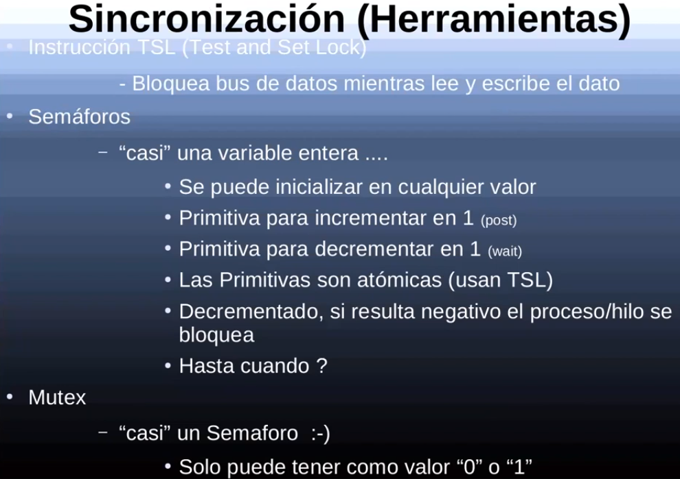Por hardware tengo instrucciones llamadas TSL, la mayoría de los procesadores las tienen, y básicamente lo que hace es que no permite mas de una tarea modifique una variable, ósea mientras yo leo o escribo un dato el resto no tiene acceso al bus de datos.

Desde el punto de vista de los SO, no dan algunas herramientas que se llaman semáforos, mutex y otras.

¿Qué es un semáforo?

Un semáforo es una Variable, por lo tanto, hay que definirla, ocupa una posición de memoria, tiene un valor entero. Pero tiene un comportamiento distinto a una variable común entera.

1ro yo lo inicializo en un valor, pero luego de inicializado no puedo asignarle otro valor de forma arbitraria. Se usa una llamada a sistema especial para inicializarlo.

Y luego cada vez que yo quiera incrementar o decrementar esa variable, uso una primitiva especifica no ++ o --. Estas primitivas se ejecutan de manera atómica.

Si un hilo o proceso quiere decrementar con wait a un semáforo que vale “0”, se bloquea. NO puede decrementarlo. ¿Hasta cuándo? Hasta que otro proceso lo incremente y el planificador determina que el hilo bloqueado puede terminar de decrementarlo. Ósea si vale 1 puedo decrementarlo a 0, pero si quiero decrementar el 0 se bloquea. Cuando lo incremento nunca pasa nada.

**Mutex:** También es casi un semáforo, también es una variable entera. Es una herramienta o técnica de restricciones de software para sincronización. Sirve para otras cosas, pero básicamente la crearon para exclusión mutua. De ahí el nombre. Normalmente se inicializan en 1. Ejemplo de puerta del baño Lock y Unlock. Depende del planificador quien deja entrar a la zona critica, si hay varios esperando. Si alguien entra decrementa, e incrementa cuando sale. (así queda abierto “unlock” para que el planificador elija otro que pueda entrar.)

**Ejemplos 1: Distintas alternativas pasa solucionar el problema de que no se cumpla la serialización.**



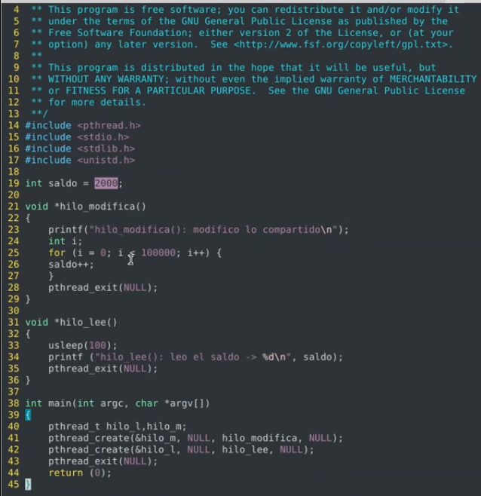

¿Por qué pone pthreadexit y el return?

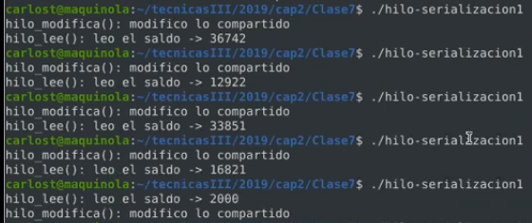Obviamente da error porque no esta ejecutando de manera serializada. No se ejecuta de manera atómica cada hilo.

No hay una restricción de software.

**Solución por software:** Uso un blucle busy waiting. No es muy eficiente. Usa la CPU para chequear la bandera, y pierde tiempo.

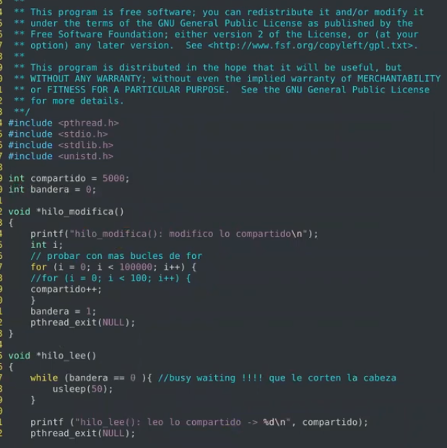

Solucione el problema, se cumple la serialización, pero uso bastante mas la CPU.

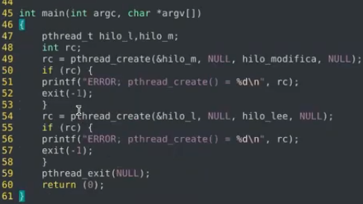

**Alternativa de solución con semáforos.** Es mejor solución porque el hilo se bloquea y no usa CPU para consultar a cada rato con un if.

Los Mutex en Posix se inicializan en 1.

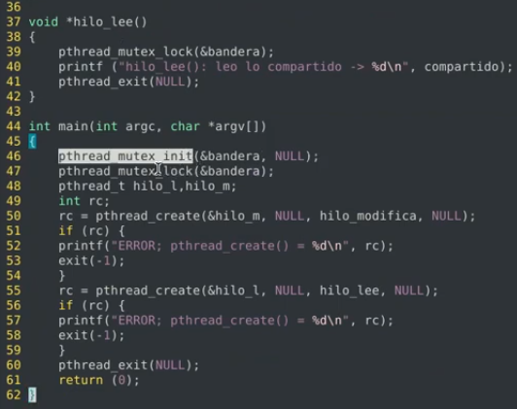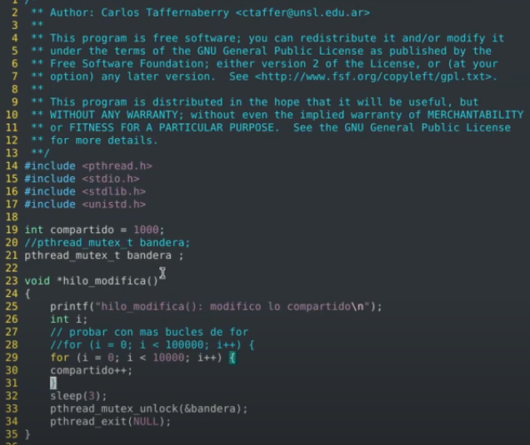

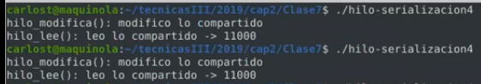La utilización de las instrucciones depende del programador, tiene que ser bien consiente de lo que hace porque puedo bloquear todo el programa.

**Otra alternativa Usando pthread_join**

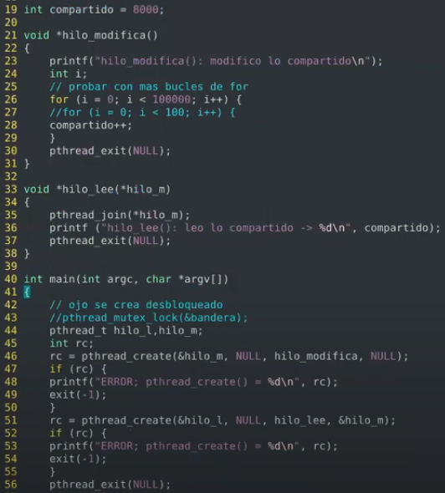

**EJEMPLO 2: Acá empieza ejemplos de Punto de Encuentro**

**Solución usando Mutex.**

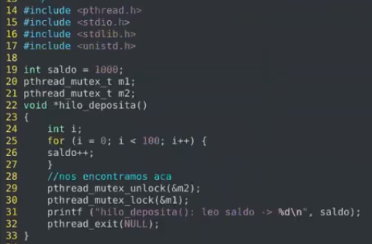

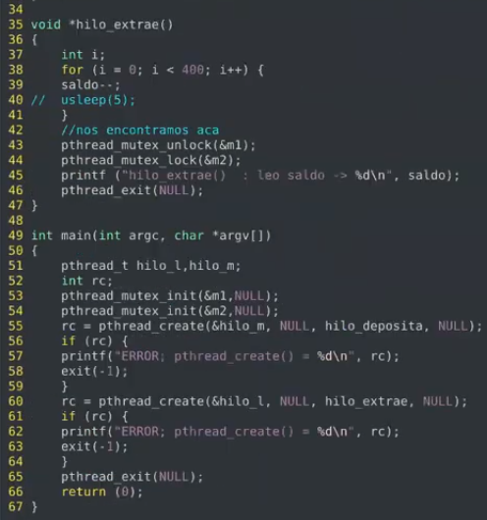

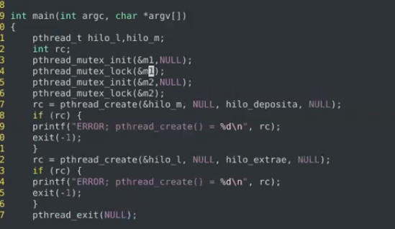

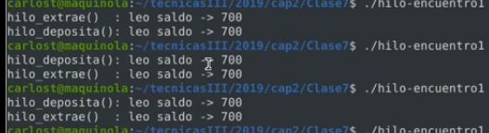OJO! Con realizar un interbloqueo. Al menos uno de los dos debe incrementar primero, antes de realizar el decremento.

Para un punto de encuentro necesito 2^(n-1) Semaforos o mutex, donde n es la cantidad de hilos.

Ej: para 3 hilos necesito 4 mutex, para 4 hilos necesito 8 mutex.

Esto da lugar a otra primitiva, otra herramienta llamada Barrera. Porque llega un momento que por el numero de hilos se vuelve inmanejable.

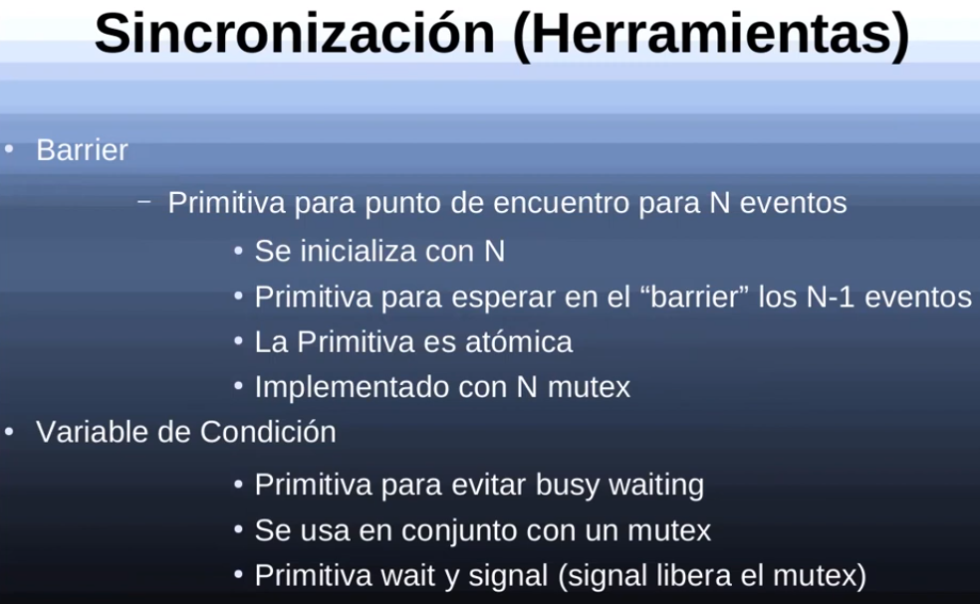**BARRERA:**  Se usa para punto de encuentro. Se inicializa con la cantidad de hilos que se tienen que esperar o encontrar, y después cada hilo informa que llego al punto de encuentro, y cuando recién todos llegan se puede continuar.

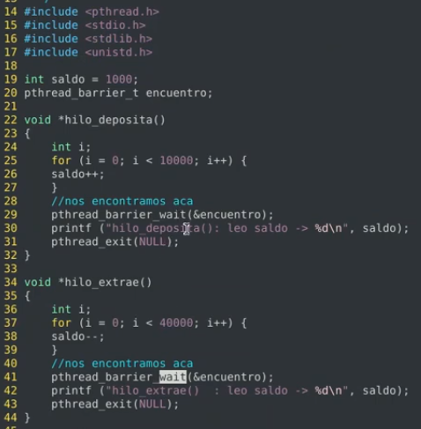

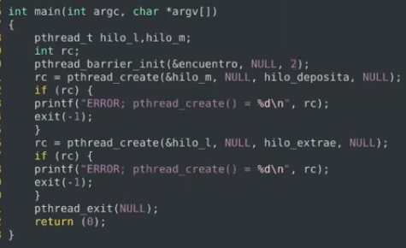

Se encuentran en el mismo punto, pero no se ejecutan los bucles de forma atómica, están los hilos entrando a la zona critica, hay que solucionar el tema de la “condicion de competencia o carrera” con exclusión mutua.

Hay 2 problemas a solucionar. Uno de exclusión mutua y otro de punto de encuentro.

Soluciono los 2 problemas con una barrera y un mutex. Tengo que colocar 2 restricciones por software.

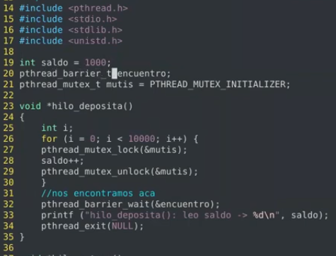

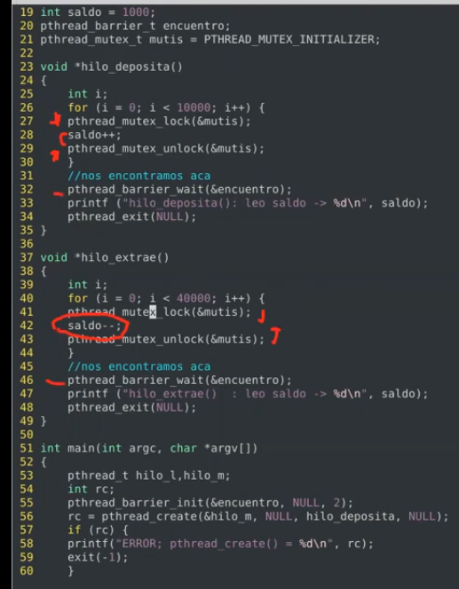

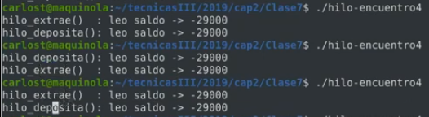

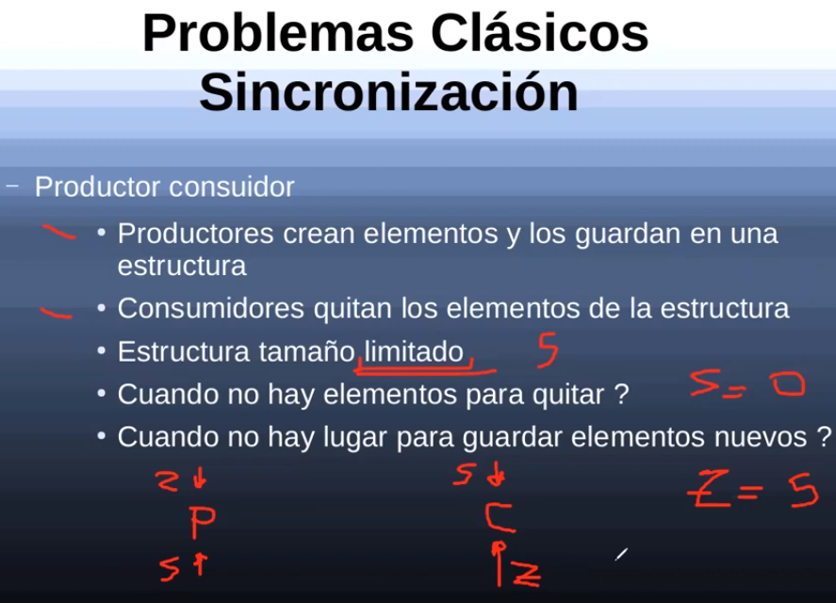

**Problemas Clásicos:**

**-Productor Consumidor:** Tengo 2 hilos o procesos, donde uno crea o coloca elementos en una estructura o un buffer y el otro que los retira o lee. El tema que esta estructura es limitada, entonces el problema es que el que produce se debería bloquear cuando esta llena, y el que consume debería bloquearse cuando esta vacía.

En las tuberías pasa lo mismo, pero lo implementa el SO, acá lo debe implementar el programador.

Esto sirve mucho cuando las velocidades de los procesos que consumen y producen son distintas, y varían en el tiempo, no dependen uno del otro en el sentido que son eventos distintos.

Acá se ve la Utilidad de los semáforos, acá no podría usar un semáforo binario o mutex.

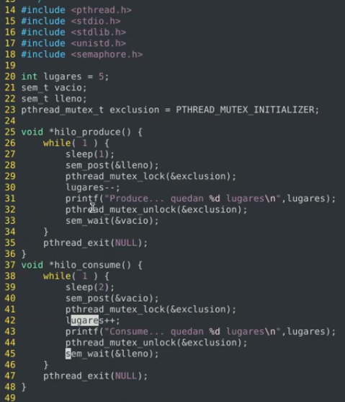

Para mi hay un error aca, en los hilos estan cruzadas las funciones post y wait.

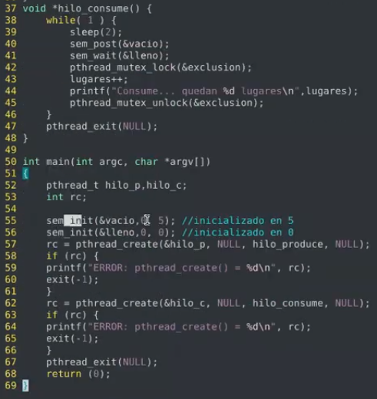

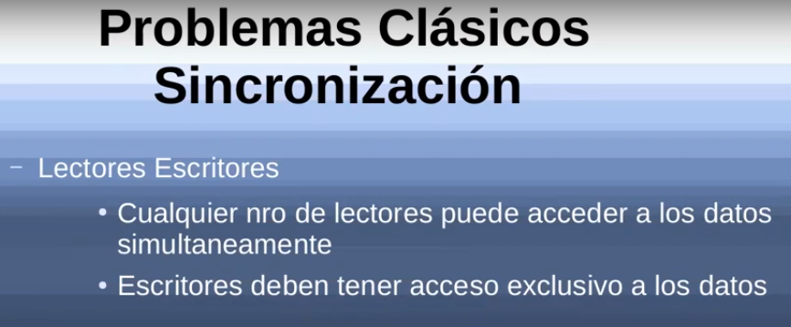

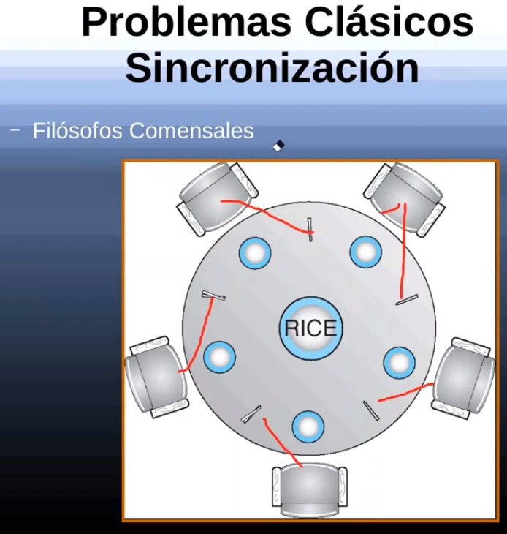

Tengo n hilos que necesitan recursos. El problema es que cada hilo necesita 2 palitos o cubiertos, y si cada uno empieza a ejecutarse y agarra un solo palito y el planificador lo para antes de agarrar el otro. Y cuando se ejecuta el siguiente hilo solo toma un palito y se bloquea porque el otro está ocupado, y así sucesivamente, después terminan todos bloqueados.

Nadie come, porque nadie suelta un palito.

Esto es uno de los problemas que puedo tener cuando tengo interbloqueo.

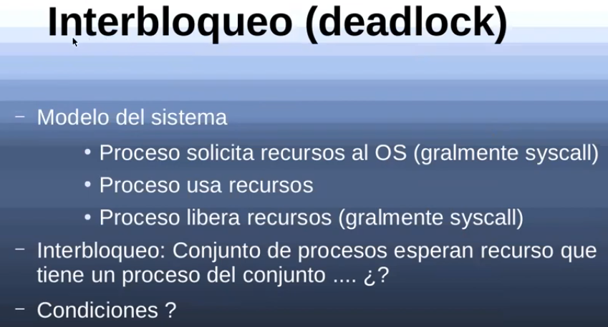

Esto normalmente ocurre por error del programador.

Normalmente cuando un proceso solicita recursos al SO, los usa y después los libera. El tema es que puede pasar que un proceso tome recursos y antes de tomar otro no los libera, entonces podría darse el caso de una espera circular. Y los procesos se bloquean para siempre.

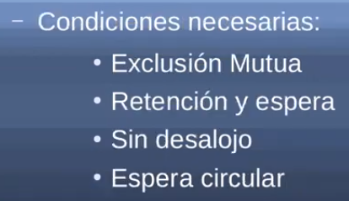

¿En qué casos o bajo que condiciones se me puede producir interbloqueo o Deadlock? Obviamente yo no quiero que pase.

Tomo los recursos y no los libero. Y genera espera circular.

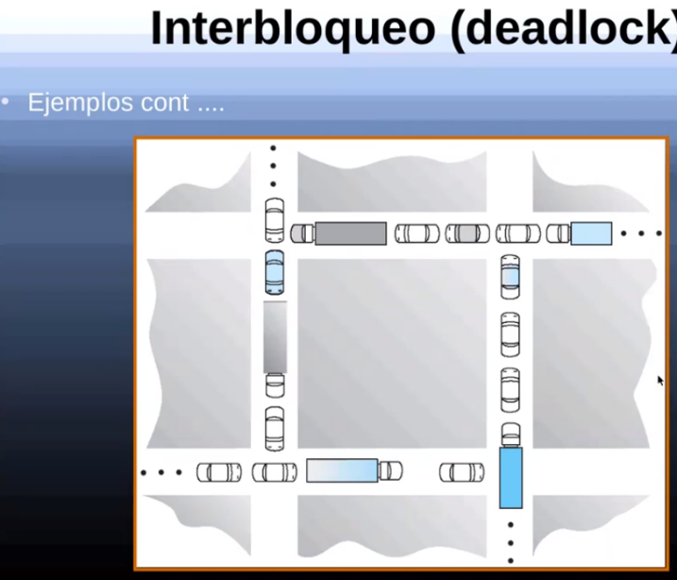

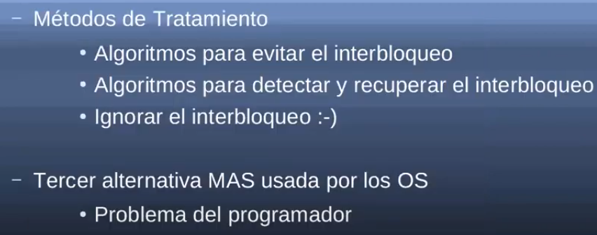Solución para estos casos.

Algunos So tienen algoritmos para evitar interbloqueos.

Pueden ver la actividad de los procesos, si están bloqueados mucho tiempo lo podrían detectar.

Es importante a la hora de programar ser consiente que podemos tener interbloqueo o condiciones de competencia o carrera, donde el resultado no siempre es el mismo. Es más fácil programar o estar atento a donde pasan esas cosas. Y con herramientas como las que vimos, semáforo, mutex, barrier y alguna otra nosotros podemos llegar a solucionar esos temas.